# Block Breaker

## Einführung

Das Spiel Block Breaker ist ein 2D Kurzspiel. Es ist nicht Rundenbasiert und für einen einzelnen Spieler vorgesehen. Der Nutzer muss einen Ball mit Hilfe eines Balkens ablenken. Der Balken kann in der Horizontale mit der Maus bewegt werden. Der abgelenkte Ball trifft auf rechteckige Blöcke, welche nach Ball Kontakt verschwinden. Rote Blöcke müssen zwei Mal getroffen werden. Ziel ist es alle Blöcke verschwinden zu lassen.

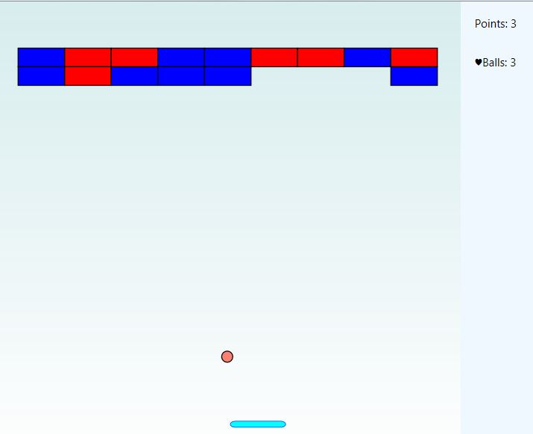 Fliegt der Ball am Balken vorbei, verliert der Spieler einen von drei Bällen. Sind alle Bälle verloren, ist das Spiel beendet.

## Umsetzung

Die Programm Logik wurde mit C# geschrieben. Die Oberfläche wurde mit WPF implementiert. Als Entwicklungsumgebung wurden verschiedene Versionen von Visual Studio verwendet. Um eine paralleles Arbeiten an einer Datei zu ermöglichen, wurde das Versionierungssystem GIT verwendet. Dieses wird vom Team Explorer in Visual Studio unterstützt.

Aufgabenstellung:

<https://eick-at-de.prossl.de/templates/test1/index.php?sid=d4ead363c841572a85266a0ab2294de5&objectId=1316&opendirId=132&aktPosition=2&posIndex=2>